Aplikacija za razmjenu kripto valutama

**Armin Smajlagić | IB190093**

Uvod – Opis aplikacija

Mobilna aplikacije je namjenjena za tradere kripto valutama. Oni imaju mogućnost pregleda i analize valuta putem grafova, predviđanja , statistike i njihovih historijskih podatak.

Zatim kreiranje narudžbe (kupi/prodaj) za tu valutu. Ukoliko postoji takva već kreirana narudžba trader se odma usluži. Također svaki trader posjeduje i nadgleda svoj kripto novčanik gdje se nalazi sav njegov digitalni posjed unutar aplikacije.

Sve transakcije između korisnika se vrši u in-app kreditu (WCash-u).

Trader ima uvid u sve svoje transakcije kupovina/prodaja valute.

Desktop aplikacije je namjenjena za administratore i služi za nadgledanja knjige narudžbi koja drži sve kreirane narudžbe od tradera, te admin može da odbacuje tj. odbija narudžbe ukoliko želi to.

Pored toga adminstrator može nadgledati sve tradere i njihove podatke (personalne podatke, statistike, historije transakcija ,kripto novčanike).

Na kraju postoji dashboard sa top listama i vremenskim filterima za sve ili pojedine tabele.

Sadržaj Seminarskog Rada

.NET 6 - Web API

**Biblioteke :**

Entity Framework sa SQL Server-om (Code First pristup)

OAuth 2.0 – Upravljanje skopovima, resursima, klijentima i rolama. Također za slanje i preuzimanje JWT tokena na i sa klijenta.

Mime Kit Mailing servisi – za verifikaciju korisnikovog računa pri registraciji

Sistem preporuke - Content-based filtering (CBF) za preporuku na osnovu pregledanih i kupljenih kripto valuta

Desktop

**Administracija korisnicima**

**Opis ekrana**

Na ovom ekranu se vrši pregled liste korisnika (uz filtriranje) i njihovih podataka koje su generisali unutar mobilne aplikacije.

Korisnikove podatke čine : lični podaci, stanje kripto novčanika, transakcije koje su izvršili (kupili/prodali kripto valutu), te statistički pokazatelji (max prodaja, max kupovina, avg prodaja itd.)

**Lista funkcionalnosti:**

* *Uvid u list korisnika (sa filtriranjem)*
* *Pregled njihovih personalnih podataka*
* *Pregled historije transakcija korisnika (ta statistika o tim transakcijama)*
* *Pregled kripto novčanika korisnika*

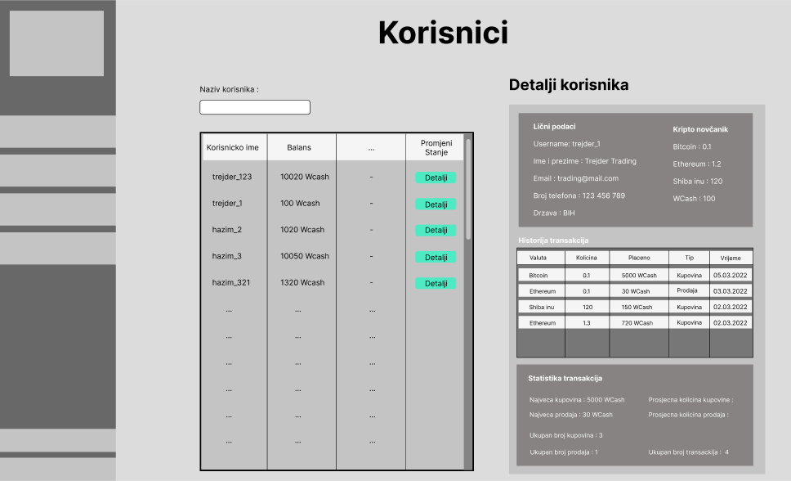

**Administracija knjige narudžbi**

**Opis ekrana**

Unutar ovog ekrana administrator ima mogućnost uvida u sve kreirane narudžbe (kupovine/prodaje) te ih filtrirati po različitim kriterijima.

Sve razmjena se vrše u in-app kreditu (WCasha – Wallet Cash) koji je jednak vrijednosti jednog US dolara.

Jedna narudžba se predstavlja kao zapis u tabeli sa njenim detaljima (Na slici ispod se nalaze prikaz zapisa sa svim kolonama)

Također narudžbe administrator može odbiti ukoliko to želi.

**Lista funkcionalnosti:**

* *Pregled narudžbi (filtriranje narudžbi po nazivima valuta, tipu narudžbe, korisnicima koji su je kreirali)*
* *Promjena stanja narudžbe (otkazati – reject narudžbe)*

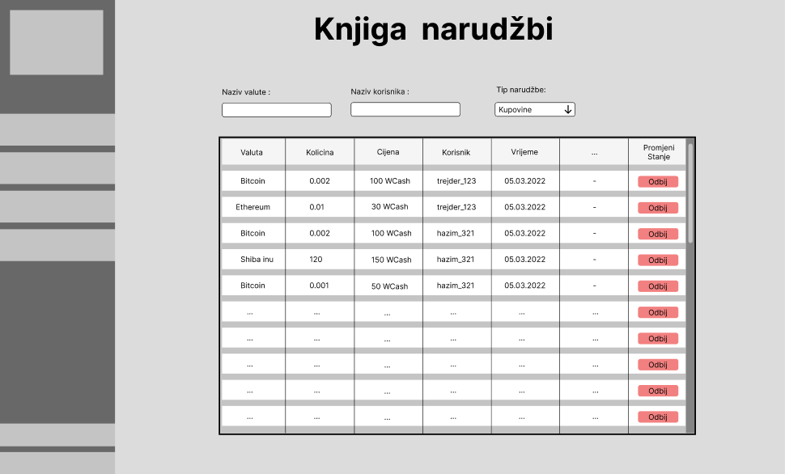

**Dashboard**

**Opis ekrana**

Unutar ovog ekrana administrator ima mogućnost da pregleda dashboard sa top listama koji služe za vizualno izvještavanje o ponašanju korisnika sa vremenskim filterima (start date, end date), te filterima za pojedine ili sve tabele.

Dashboard sadrži top listu koja pokazuju korisnike sa najvećom količinom in-app kredita (WCasha), te top listu za izvršene narudžbe (transakcije) gdje se posmatra količina razmjena.

Top lista valuta je po all-time rangu valuta definisanom u bazi podataka, i tabeli sa brojom novo-registrovanih korisnika po mjesecima u 2022 godini.

**Lista funkcionalnosti:**

* Pregled top liste trejdera (po stanju novčanika) i izvršenih transakcija
* Pregled grafova o interesantnim pokazateljima trejedera i narudžbi

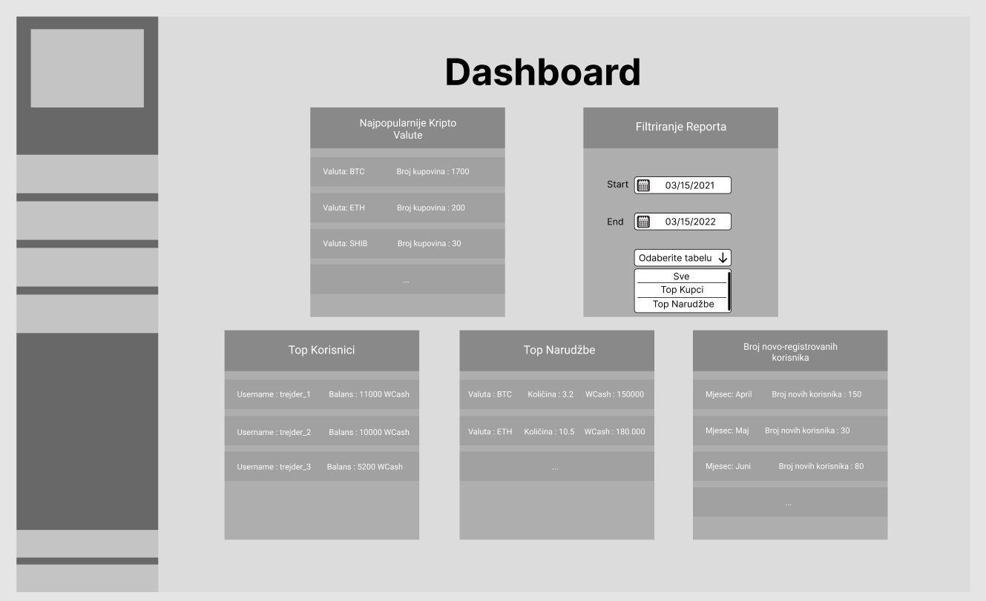

Mobile

**Lista valuta**

**Opis ekrana**

Unutar ovog ekrana korisnik ima mogućnost pregleda liste kripto valutu kao i mogućnost da ih filtrira po definisanim kategorijama.

Kategorija top prikazana na slici ispod prikazuje korisniku kripto valute optimizirane po njegovim preferencama (po predhodnim transakcijama ili naj popularnije).

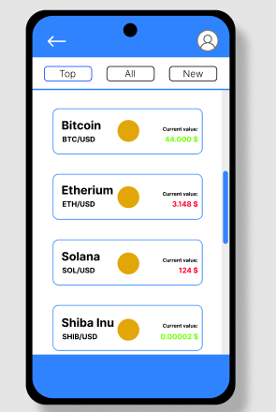

**Pregled detalja valuta**

**Opis ekrana**

Unutar ovog ekrana korisnik ima mogućnost pregleda detalja valute (naziv, slika, rang, cijena itd.) te njeno ponašanje vrijednosti kroz vrijeme u obliku linijskog grafa. Pored navedenih funkcionalnosti također se nudi i uvid u statistiku valute (prosjek raznih vrijednost za dati period) .

**Lista funkcionalnosti:**

* pregled detalja kripto valute
* pregled statistike valute
* pregled historisjkih podataka valute (linijski graf)

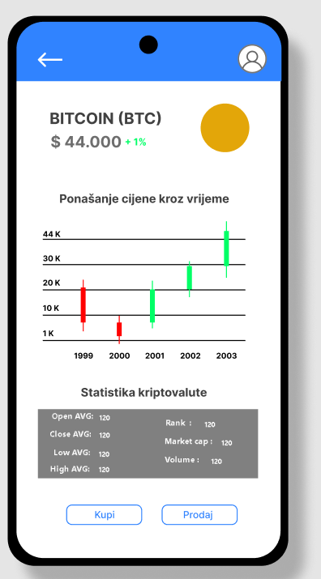

**Kripto novčanik**

**Opis ekrana**

Kripto novčanik daje uvid u sve korisnikove digitalne imovine, te dugmad za navigaciju do uplate na novčanik, isplate sa novčanika i historiju transakcija.

**Lista funkcionalnosti:**

* pregled digitalnih posjeda
* dugmad za navigaciju

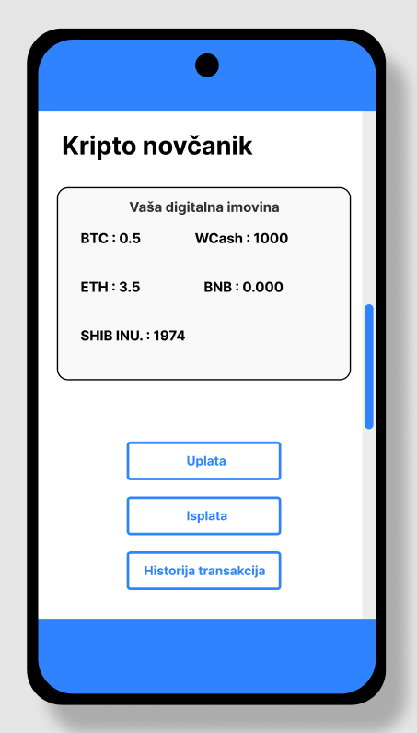

**Historija transakcija**

**Opis ekrana**

Historija transakcija služi za prikaz svih korisnikovih izvršenih narudžbi (kupovine/prodaje) te korisniku nudi mogućnost filtriranja zapisa unutar tabele po nazivu valute i tipu izvršene narudžbe (transakcije).

**Lista funkcionalnosti:**

* pregled liste transakcija (narudžbi) kupovine/prodaje
* filtriranje transakcija po tipu transakcije(kupovina/prodaja) i nazivu

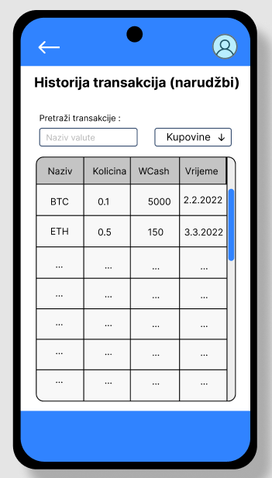

**Novčanik depozit**

**Opis ekrana**

Depozit na novčanik simulira uplatu odabrane fiat valute na novčanik prilikom čega se unesena količina pretvara u in-app kredit WCash sa kojim se dalje može vršiti trading.

**Lista funkcionalnosti:**

* odabir fiat valute za uplatu
* uplate na kripto novčanik

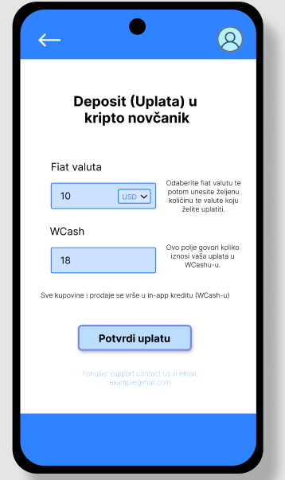

**Novčanik isplata**

**Opis ekrana**

Isplata sa novčanik simulira isplatu WCasha sa novčanik (aplikacija ne komunicira ni sa kakvim eksternim provajderom tipa banki za uplatu ili isplatu).

**Lista funkcionalnosti:**

* odabir fiat valute za isplatu
* isplata sa kripto novčanik

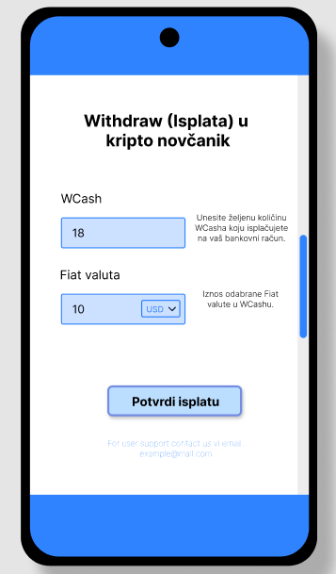

**Kripto razmjena**

**Opis ekrana**

Radi se o dva ekrana (zbog sličnosti sam ih sastavio u jednu tačku) koji nude korisniku mogućnost da za odabranu kripto valutu uplate zahtjevani iznos WCasha i time kreiraju narudžbu (ukoliko se nalazi takva narudžba već kreirana korisnik biva odma uslužen).

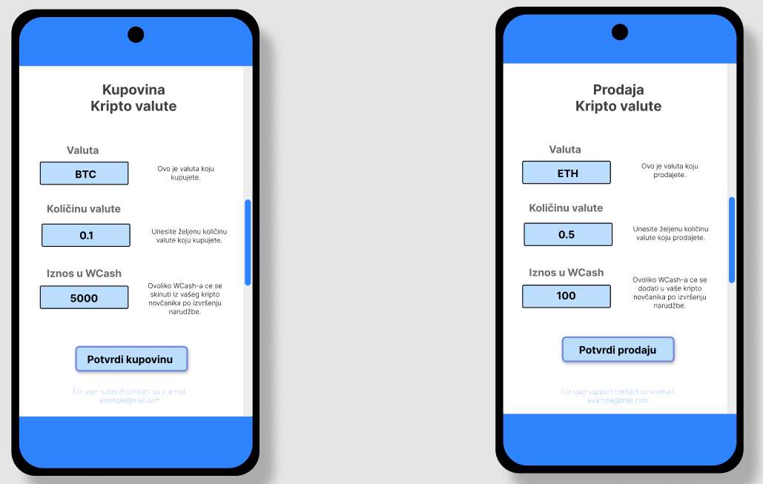

Database

Sadrži sljedeće tabele:

* Valuta
* Ponuda valuta (sadži listu valuta)
* Historijski podaci valute (za time series podatke o valuti)
* Korisnik
* Auth korisnik (za pohranu kredencijala)
* Konfirmacijski Mail
* Pristupni token
* Novčanik Digitalna imovina (za pohranu kripto valuta koje korisnik posjeduju)
* Novčanik transakcija (uplata/isplata)
* Narudžba (kupi/prodaj kripto valutu)

Narudžba (transakcija kupi/prodaj) kripto valute posjeduje stanja :

* Kreirana/Procesiranje
* Aktivna
* Odbijena
* Cancelled
* Izvršena